Manual Oficial de Generación del Calendario
Ligas de Marruecos (D1, D2, F1, F2)

1. Objetivo del Documento
Este documento describe el procedimiento oficial para generar el calendario de las ligas marroquíes, incluyendo restricciones de competiciones externas, horarios especiales y dependencias entre divisiones.

2. Arquitectura del Sistema
El sistema sigue el siguiente flujo técnico desde los datos de entrada hasta la generación del Excel final.
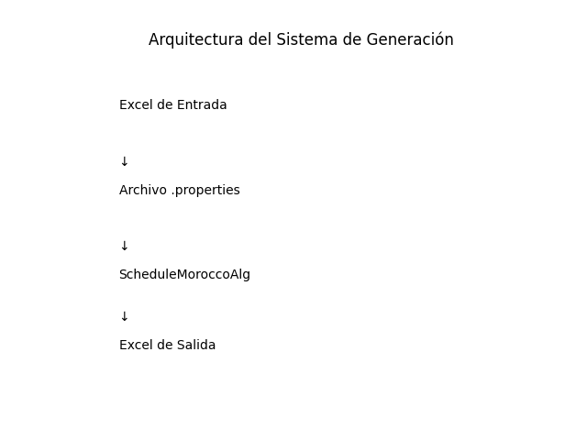

3. Flujo Operativo Paso a Paso
Cada vez que se solicita generar nuevas jornadas, debe seguirse el siguiente proceso.
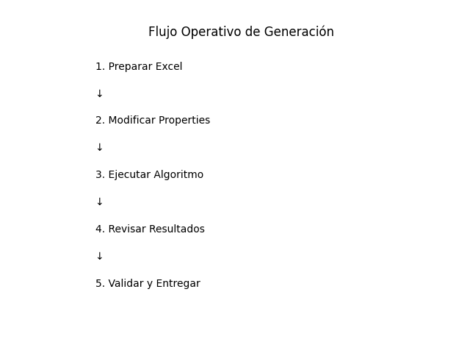

4. Propiedades Clave
• datesFile: Define el Excel de entrada.
• resultsFolder: Directorio de salida.
• ScheduleMoroccoAlg.lastRoundToAssign: Última jornada a generar.
• timeslots y ramadan.timeslots: Horarios normales y especiales.
• teamsWithoutLight: Equipos sin iluminación.

5. Checklist Final
☐ Competición correcta activa
☐ Versión Excel incrementada
☐ resultsFolder actualizado
☐ lastRoundToAssign correcto
☐ Validación sin conflictos críticos

